

班回覧
鹿西小学校コミュニティ・スクール

ＣＳだより
令和８年５月●●日
学校運営協議会発行
鹿西小学校

第１４号

このような意見や提案が出されました！

【 通学路の安全確保について 】
・学校前の町道について、子どもたちに山側を歩いてもらうよう注意を促し、歩道ラ
インの白線を引いてもらえるよう、引き続き要望していきたい。
・安田医院付近の十字路について、１m幅程度のグリーンベルトを引いてもらうだけ
でも、車は注意することができるのではないか。
・登下校時の保護者の送迎時、駐車場周辺の出入りが激しく危険な場面が多々ある。
⇒中能登中や鹿島小では一方通行のルールを設けたが、ずいぶん浸透してきた。
⇒まずは保護者に、コドモンなどを活用しながら、通行ルールを周知していく。
重点
①確かな学力を育む ②豊かな心・健やかな体を育む ③「教師力」を伸ばす
④信頼される教師・学校を目指す ⑤危機管理の徹底を図る
令和８年度の学校運営協議会の皆さんです。
中能登町教育委員会から委嘱された方々です。（敬称略）
会 長 中島 登 委 員 坂口 一雄
副会長 大森 宏一 委 員 四伊 深雪
委 員 泉 知久 委 員 宮川 由里子
委 員 宮田 政雄 委 員 笠松 幹生（鹿西小学校長）

第１回学校運営協議会を5/15に開催しました！
会長・副会長の選出後、今年度の鹿西小学校の学校経営方針について、笠松校長先生
より説明し、承認されました。「通学路の安全確保」について情報共有を行い、令和７年
度の方向性について、協議しました！

【 令和７年度 鹿西小学校 学校経営計画 】
ふるさと鹿西に愛着と誇りを持ち、未来を切り拓く資質・能力の育成
～主体的・対話的に学び合い、自分を磨き上げる児童の育成～


前期クラブ活動開始～♪
４年生～６年生 ４月３０日
班回覧

アンサンブルクラブ
イラストクラブ
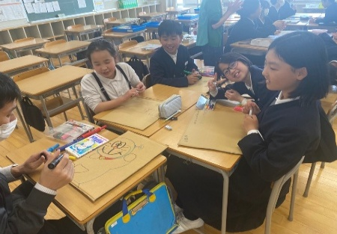
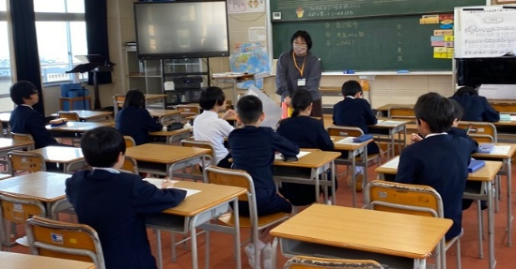
３学年を対象にクラブ活動がスタートしました。
今年度も地域の方をゲストティーチャーに迎え、５つのクラブに分かれて活動をします。
●さいほうクラブ：松本和美さん
●工作クラブ：松井元雄さん
●アンサンブルクラブ：藤井敏子さん
●スポーツクラブ：横山隆信さん
●イラストクラブ：澤 美幸さん
みなさん、よろしくお願いいたします。

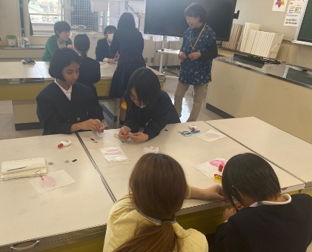
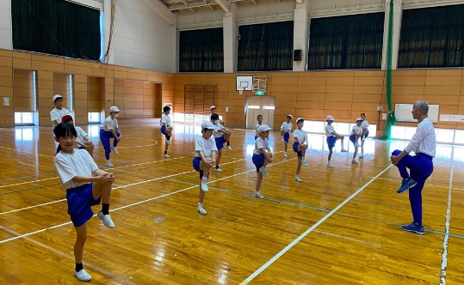

スポーツクラブ
さいほうクラブ
プランターに野菜の苗を植えたよ!(^^)!
２年生 ５月９日

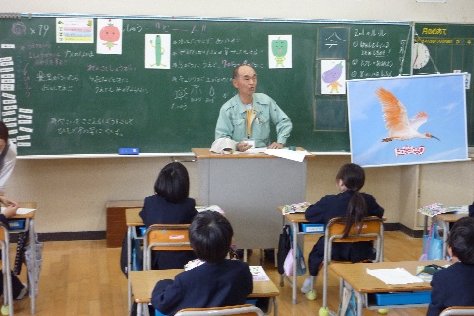

プランターに野菜の苗を植えるため、育てる際の注意事項、水やりの頻度などを教えていただきました。
坂井幸雄さん、ありがとうございました。
みんな～、自分たちの植えた野菜が大きく育つといいね～♪

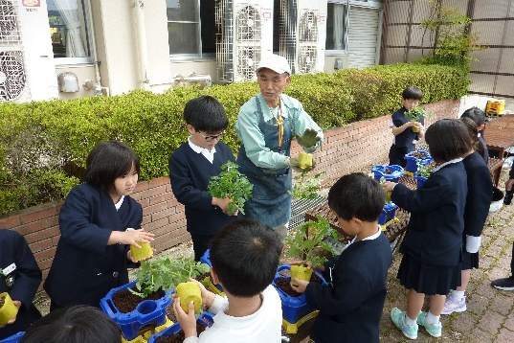

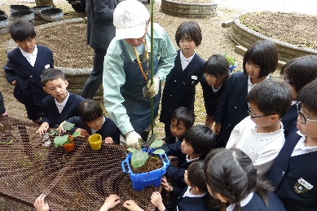


高齢者って大変なんだね～
４年生 ５月１３日

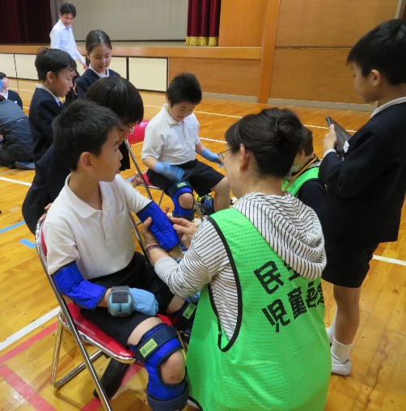
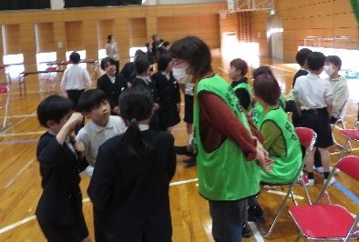
高齢者が日常生活でどのような事に困っているか実際に体験用具をつけて体験してみました。児童は「お年寄りって大変だな～」と感じたようでした。
体験用具の装着と歩行の補助を鹿西地区民生委員児童委員のみなさんにお手伝いしていただきました。また、福祉について中能登町社会福祉協議会さんに教えていただきました。みなさん、ありがとうございました。

